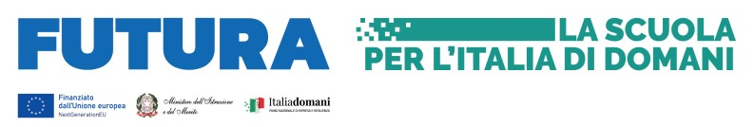
MINISTERO DELL’ISTRUZIONE E DEL MERITO
ISTITUTO COMPRENSIVO STATALE MORANO CALABRO – SARACENA
Scuola dell’Infanzia – Scuola Primaria – Scuola Secondaria di Primo Grado
Via Tufarello, snc – 87016 Morano Calabro (CS)
C.F. 94006210788 – Cod. Mecc. CSIC827006 – Codice Univoco: UFVNJQ
Tel.: 0981/1905140 – PEO:csic827006@istruzione.it – PEC: csic827006@pec.istruzione.it
Sito web: http://www.icmoranosaracena.edu.it

LIBRI DI TESTO A.S. 2025/2026

SCUOLA PRIMARIA

__ L __ SOTTOSCRITT__ ____________________________________________________

DOCENTE DI _______________________________ PER L’ANNO SCOLASTICO 2025/2026

PER LA CLASSE _____ SEZ. ____ PLESSO ___________________________

□ Conferma il libro in uso

TESTO:

MATERIA

TITOLO

AUTORE
EDITORE |  |  |  |  |  |  |  |  |  |  |  |  |  |  | ANNO PUBBL.______
COD. ISBN |  |  |  |  |  |  |  |  |  |  |  |  |  | VOL.____ | Prezzo ministeriale

IL SUDDETTO TESTO É IN*:

Versione cartacea  accompagnata da contenuti digitali integrativi | Formato misto  Versione cartacea e digitale accompagnata da contenuti digitali integrativi | Versione digitale accompagnata da contenuti digitali integrativi | Singoli contenuti digitali integrativi  (adozione in forma disgiunta dal libro di testo) | Realizzazione diretta di materiale didattico digitale per specifiche discipline.
*(indicare con una x)

Morano Calabro lì __________ Firma ________________________

